Hallo meine lieben Astroschülerinnen und -schüler!
Ich hoffe es geht euch gut und ihr habt Lust auf ein wenig Astronomiegeschichte. Das Beobachtungswetter ist ja zur Zeit nicht so gut, wenn aber von euch jemand schon etwas protokolliert hat, dann kann er es mir gern schon einmal schicken und ich gebe euch dann noch Hinweise dazu. Meine email habt ihr ja: whornbogen@gmx.de
Ich schicke euch mal meine Folien zur Powerpoint-Präsentation über die Entwicklung der Vorstellungen vom Aufbau des Universums. Wir müssten und heute mit dem heliozentrischen Weltbild des Nicolaus Copernicus sowie mit Johannes Kepler und Galileo Galilei beschäftigen.
Dazu steht viel im Lehrbuch S. 14 – 19. Schreibt euch Stichpunkte heraus und ergänzt mit den Folien aus der Präsentation. Ganz wichtig sind die drei Keplerschen Gesetze, die ihr vielleicht schon in der Klasse 9 behandelt habt. Aufgaben dazu gibt es in der nächsten Stunde. Ihr könnt euch die Folien auch ausdrucken und in euren Hefter abheften.

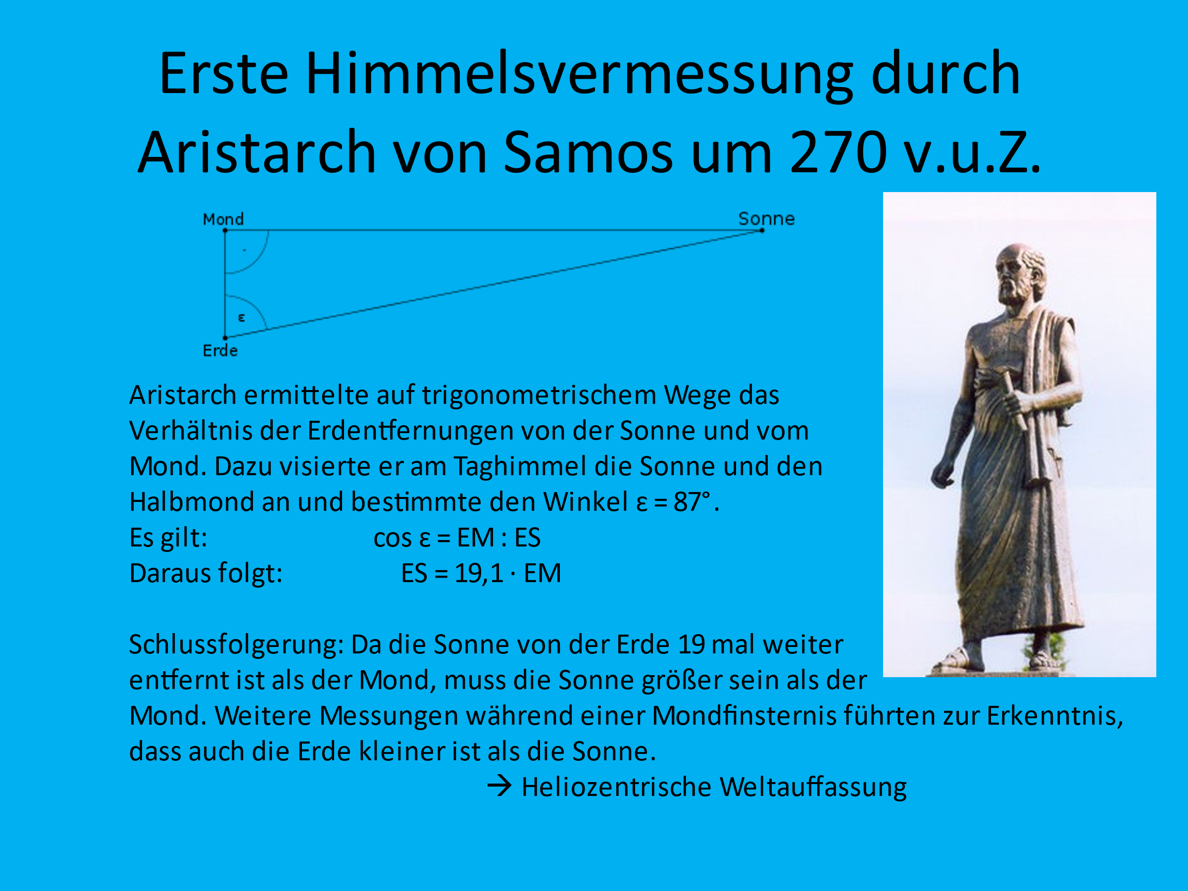
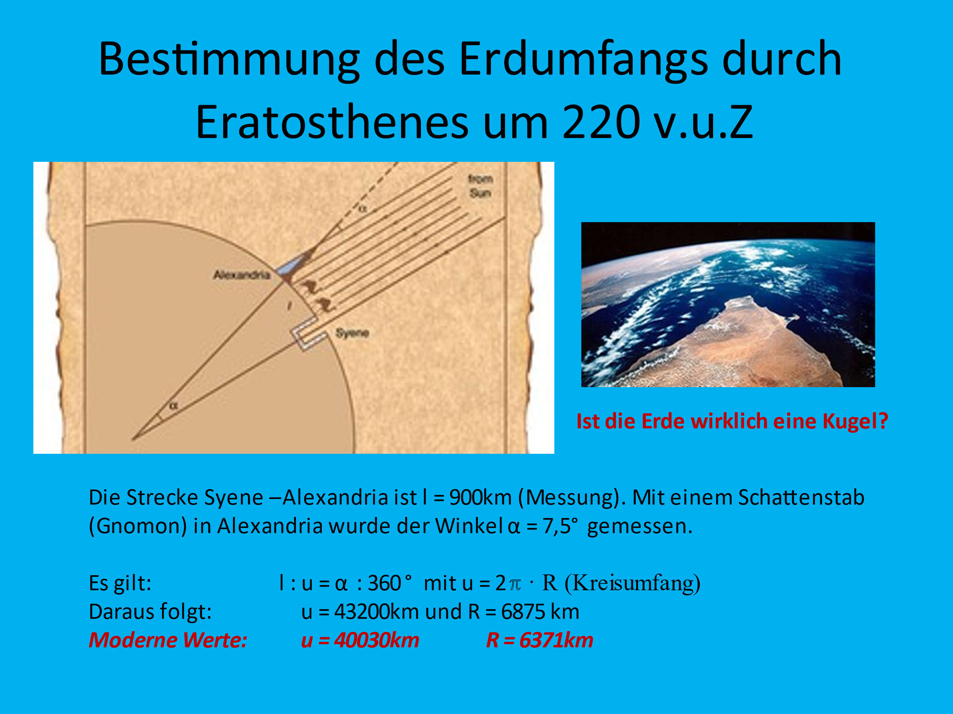
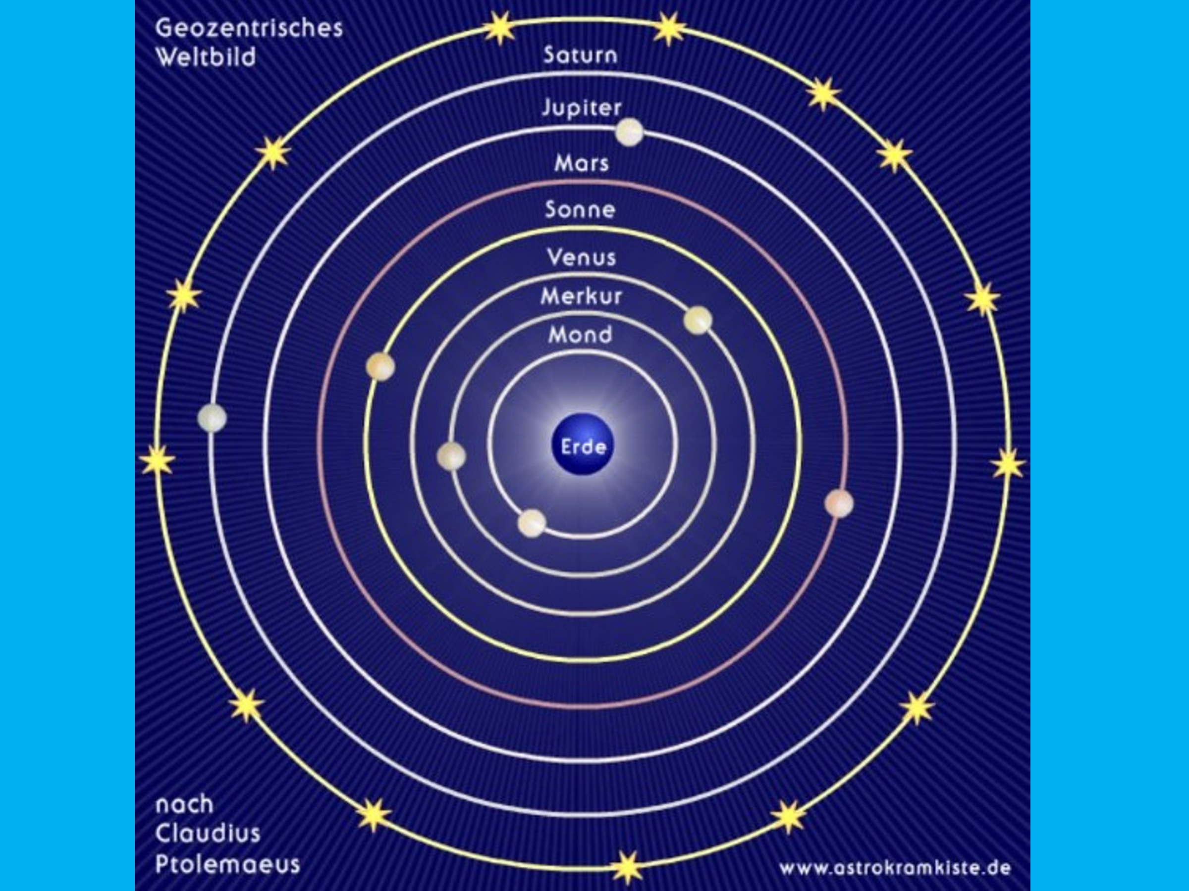

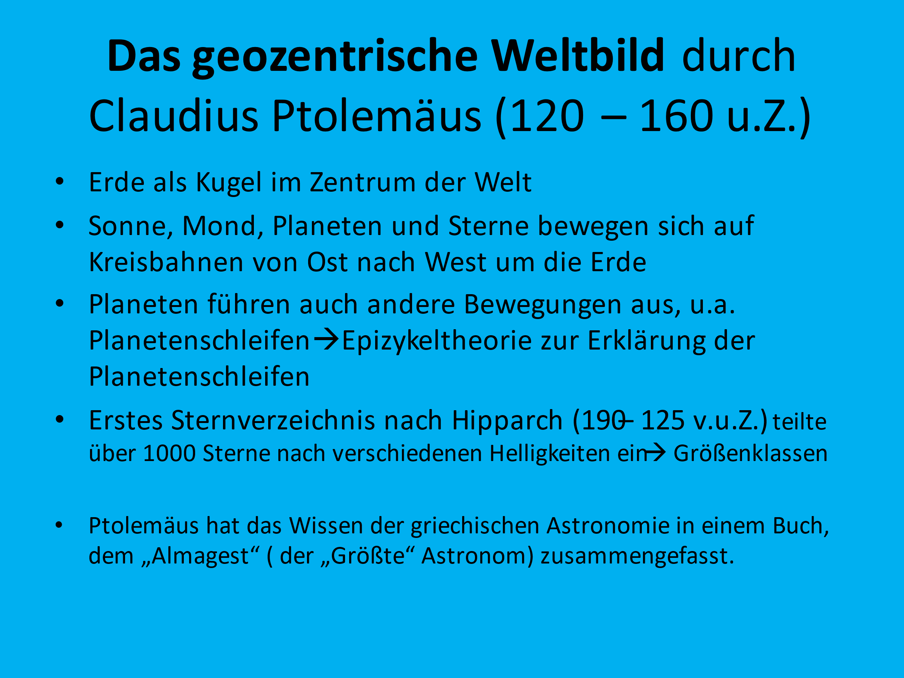
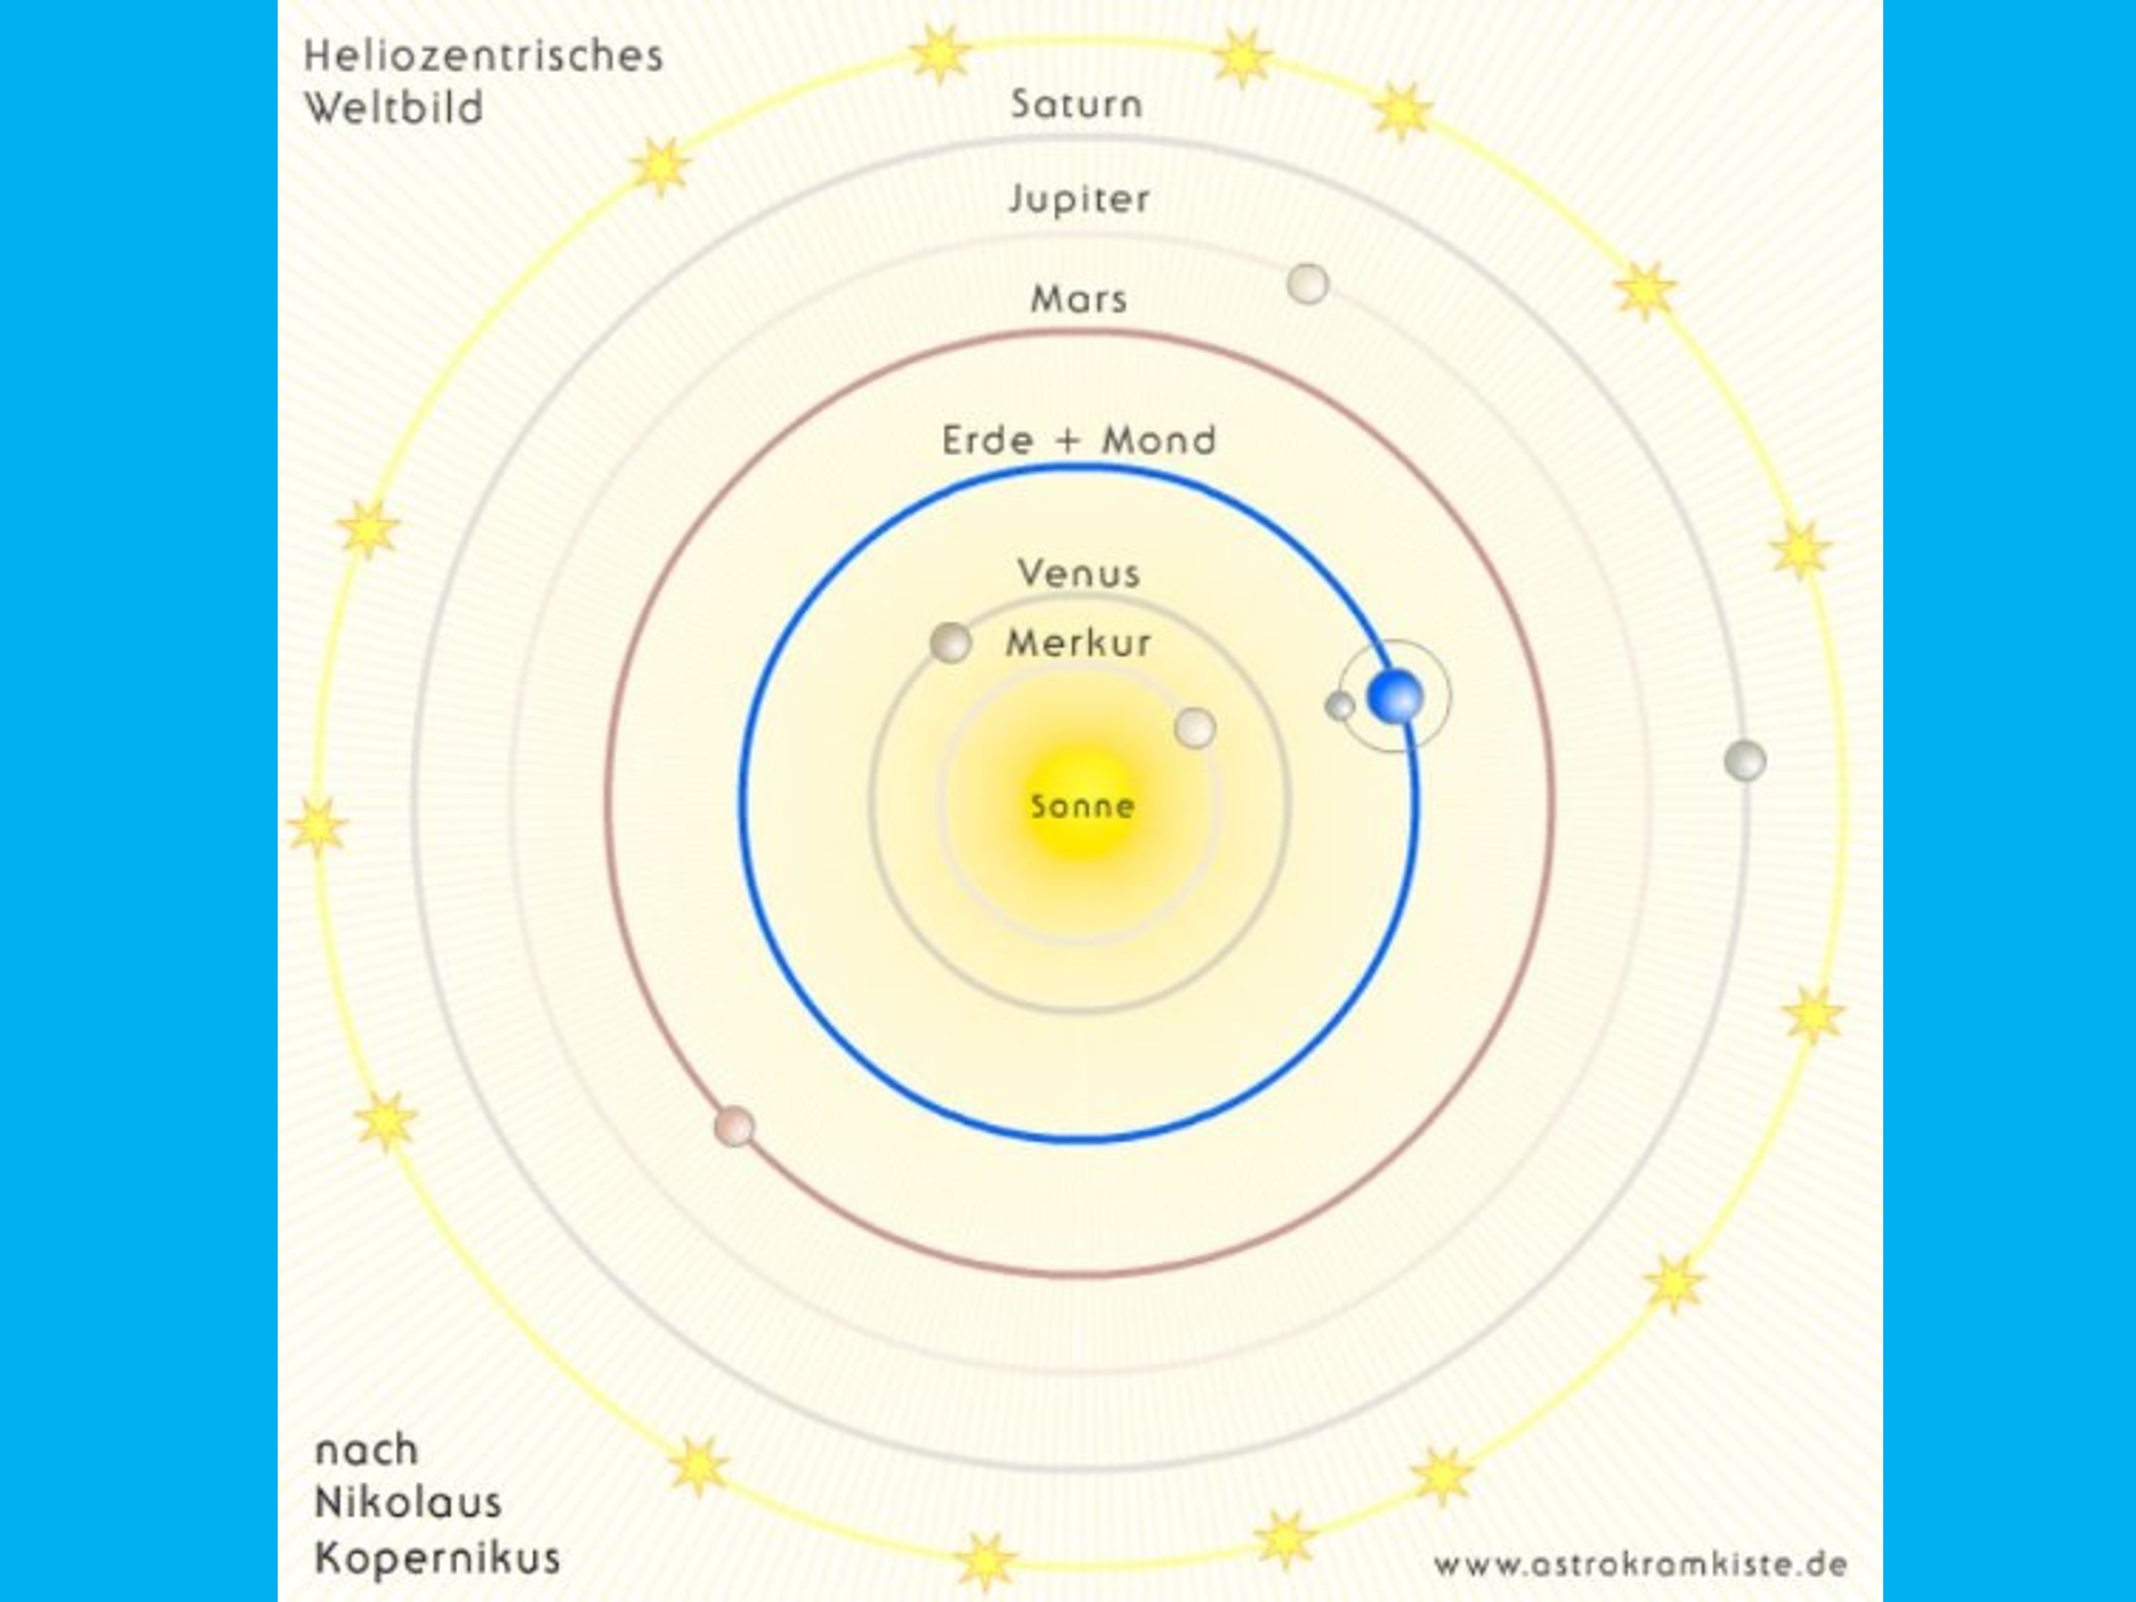

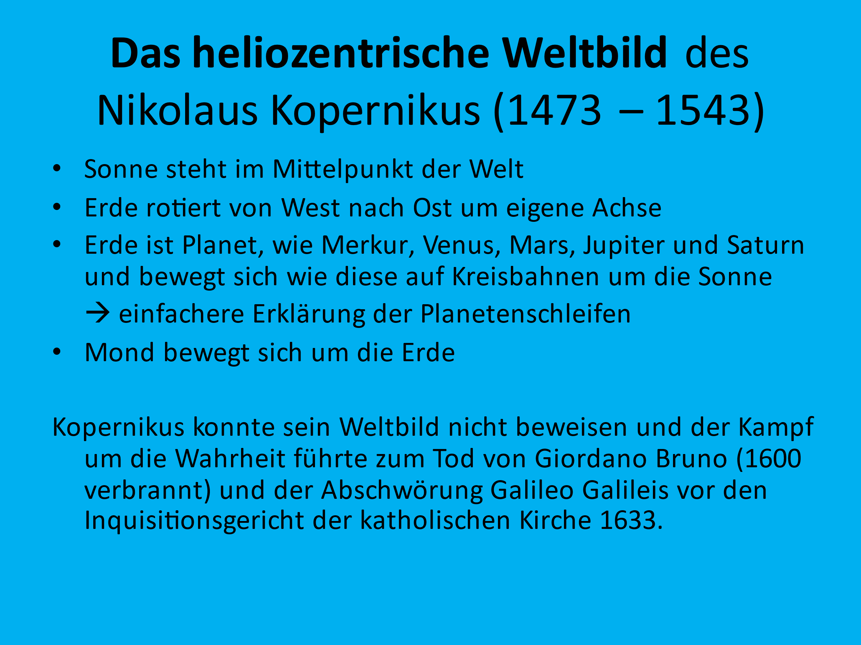

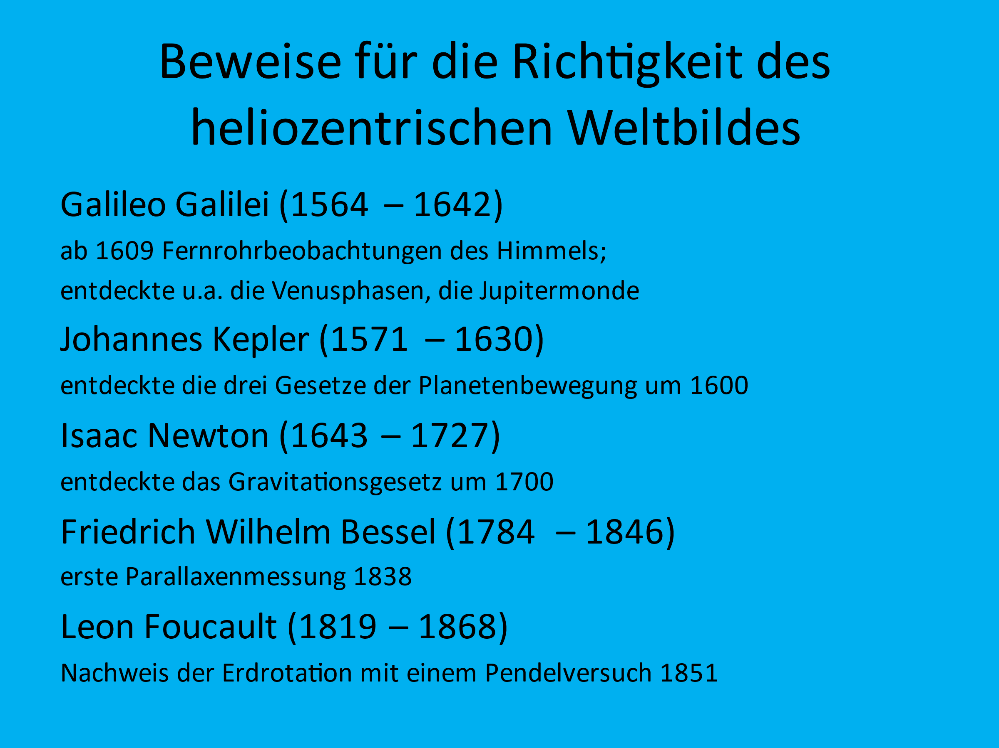
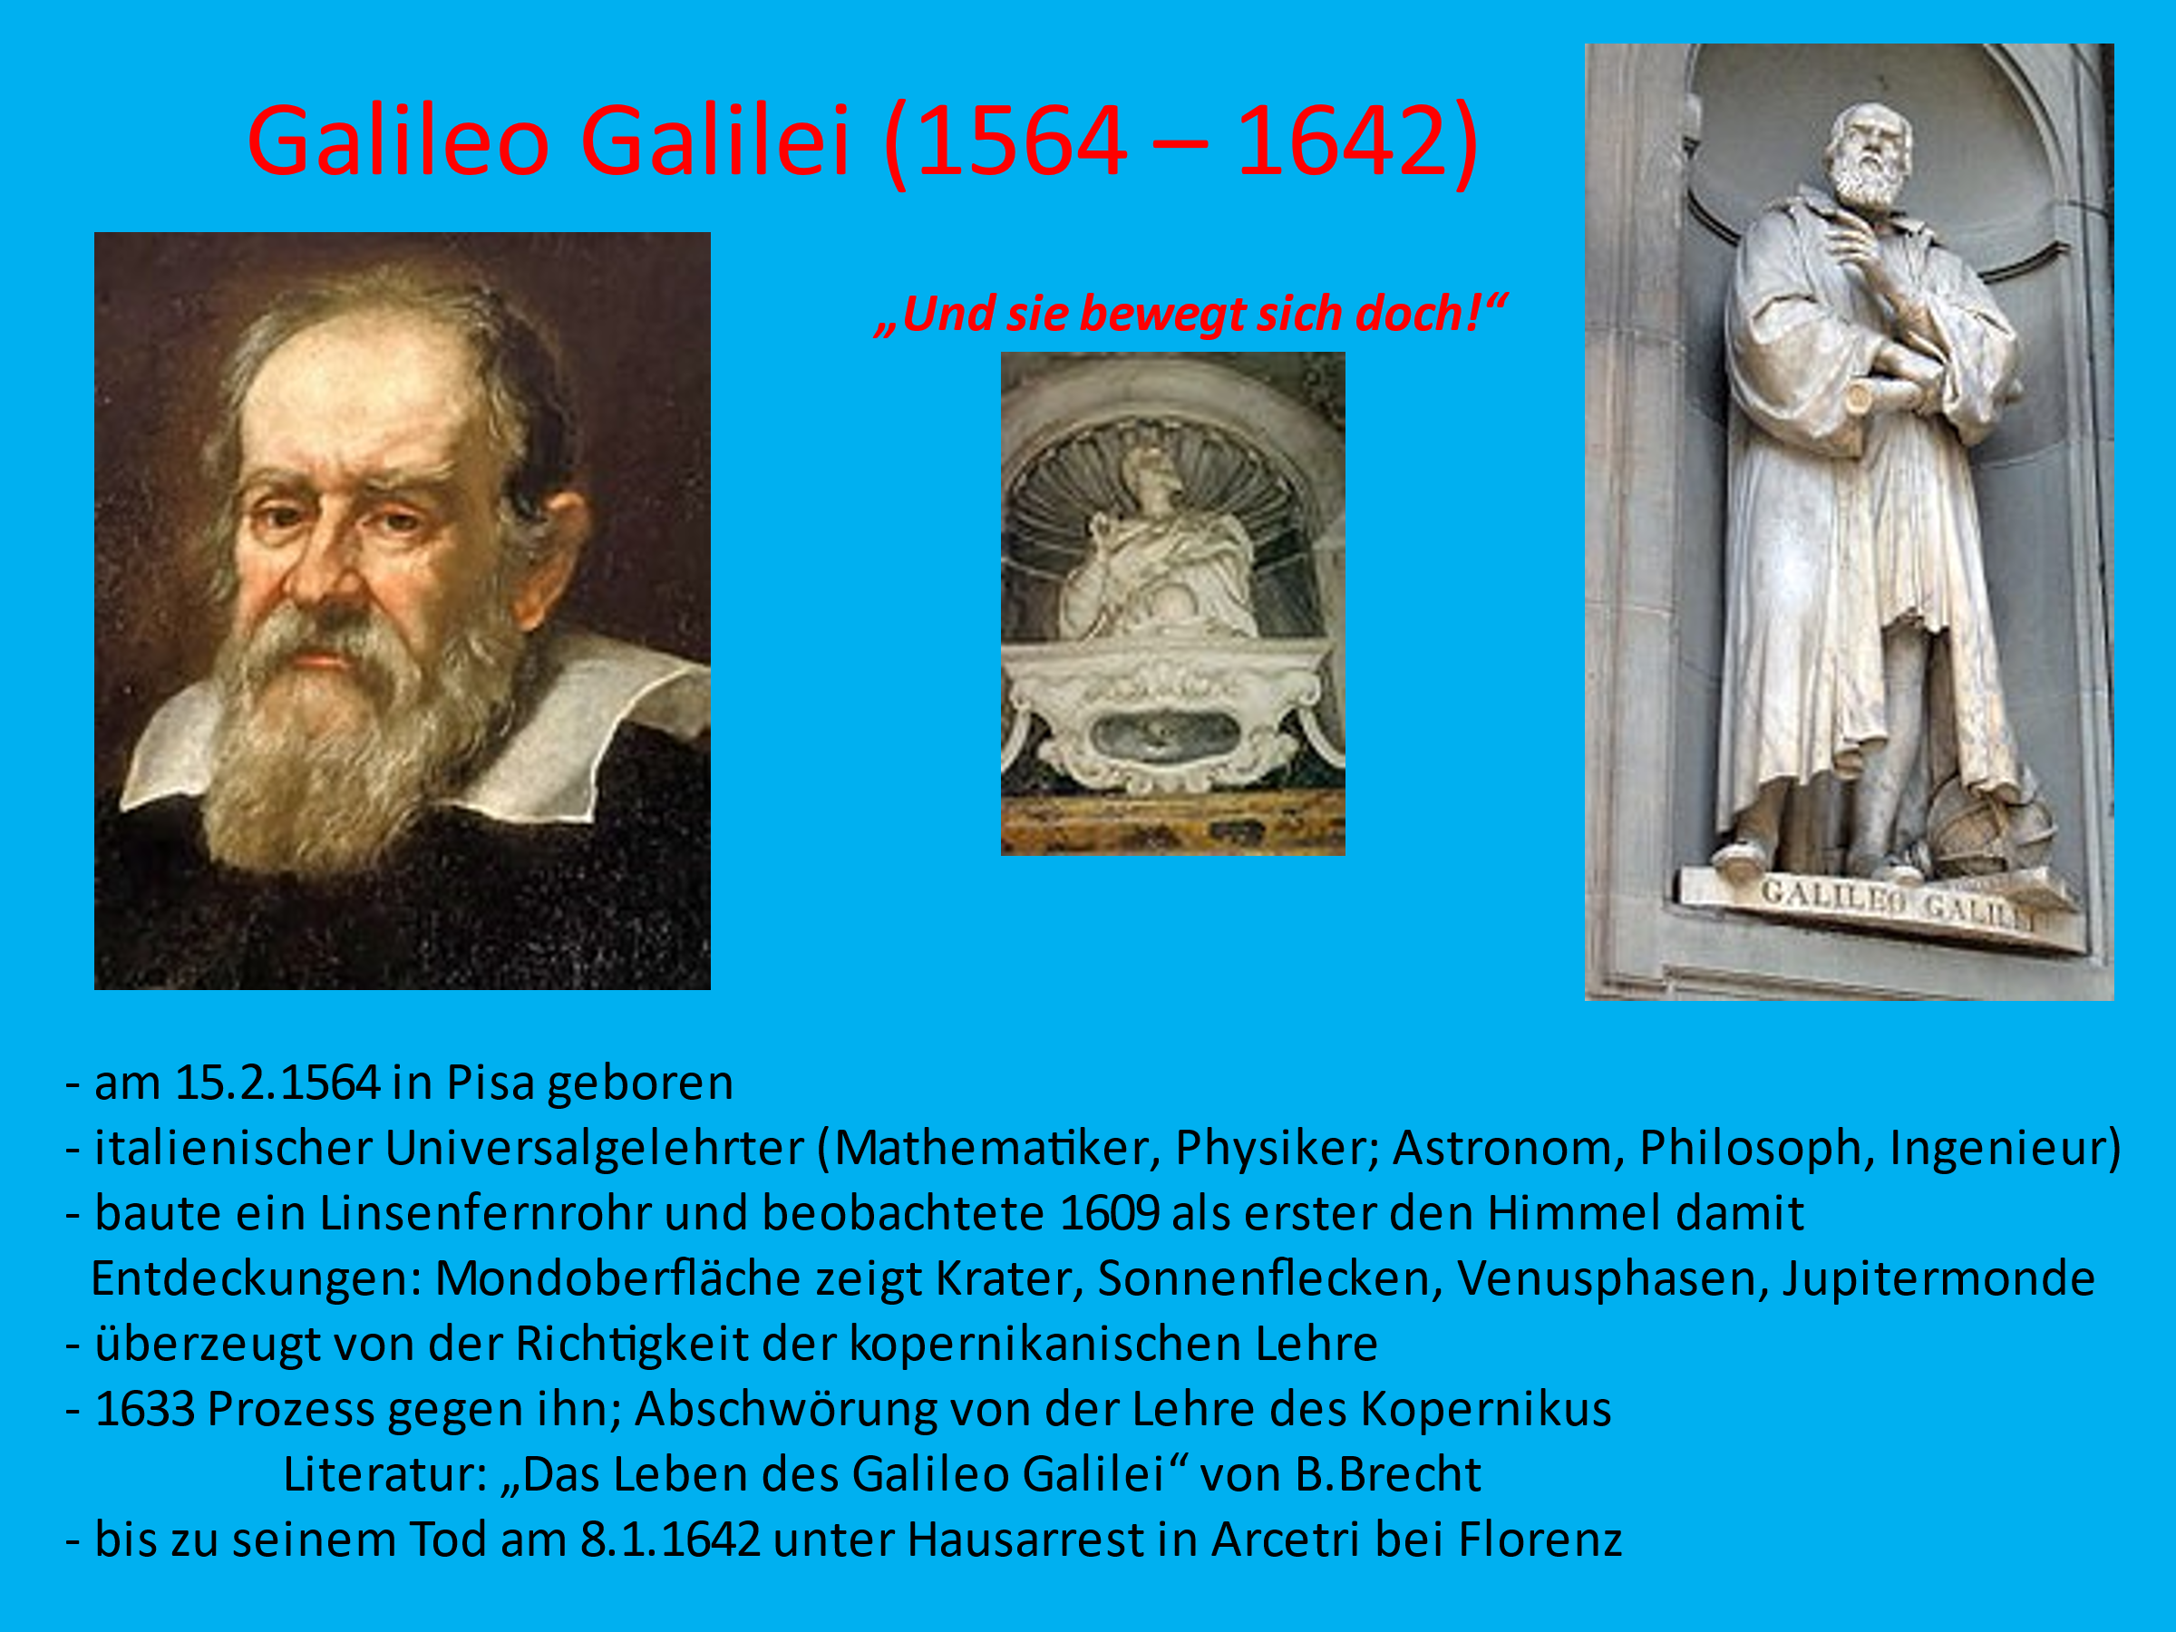

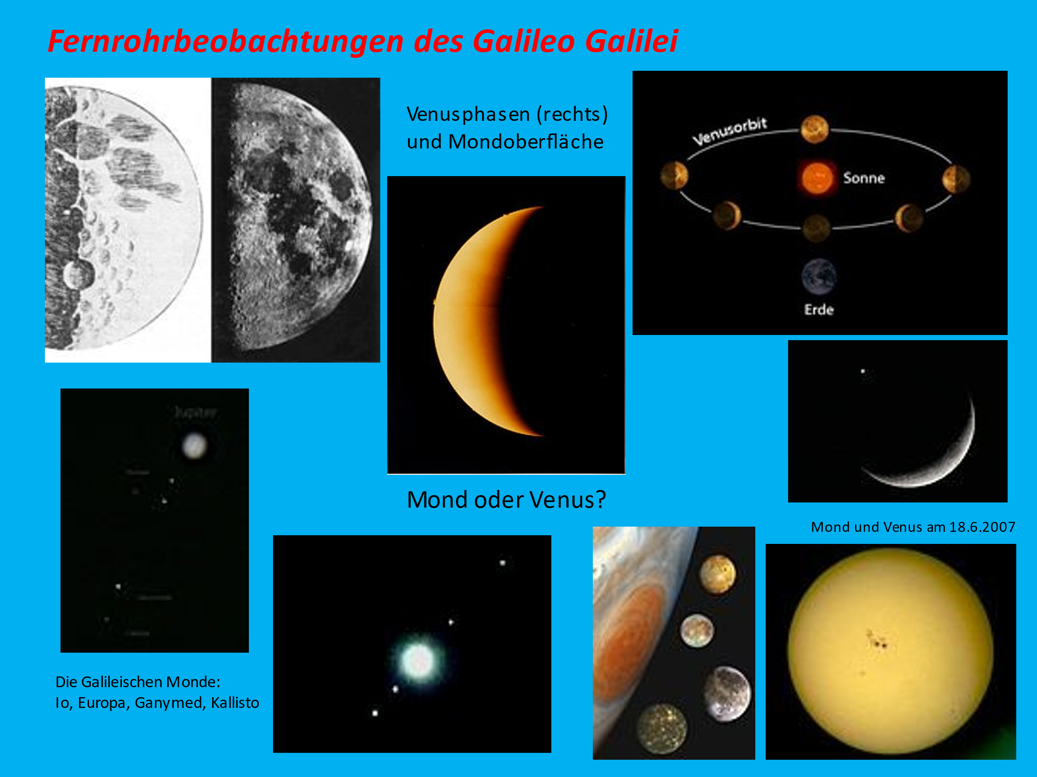
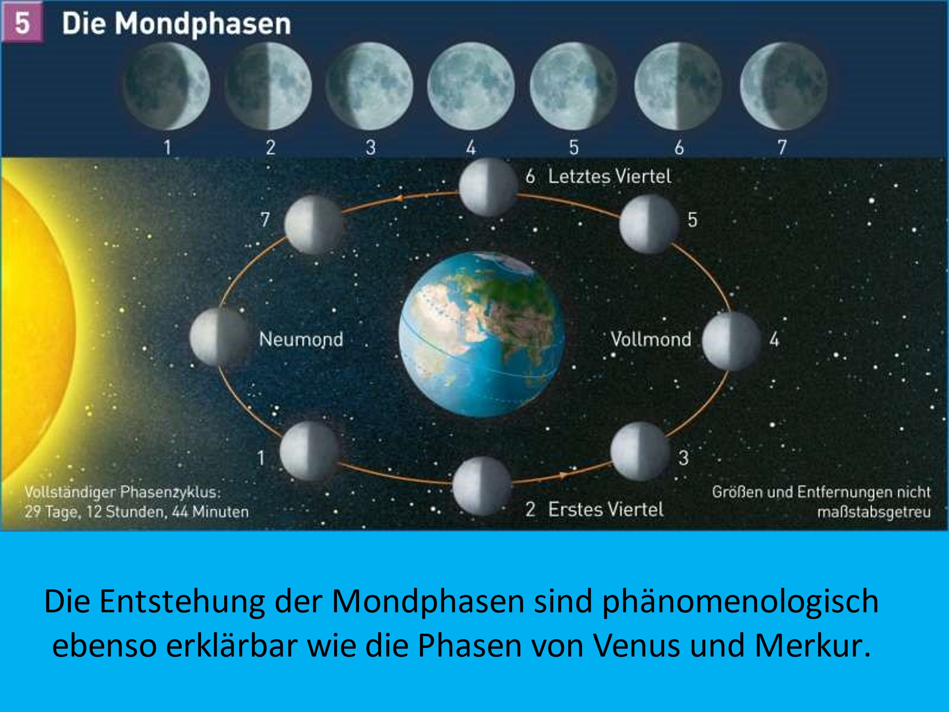

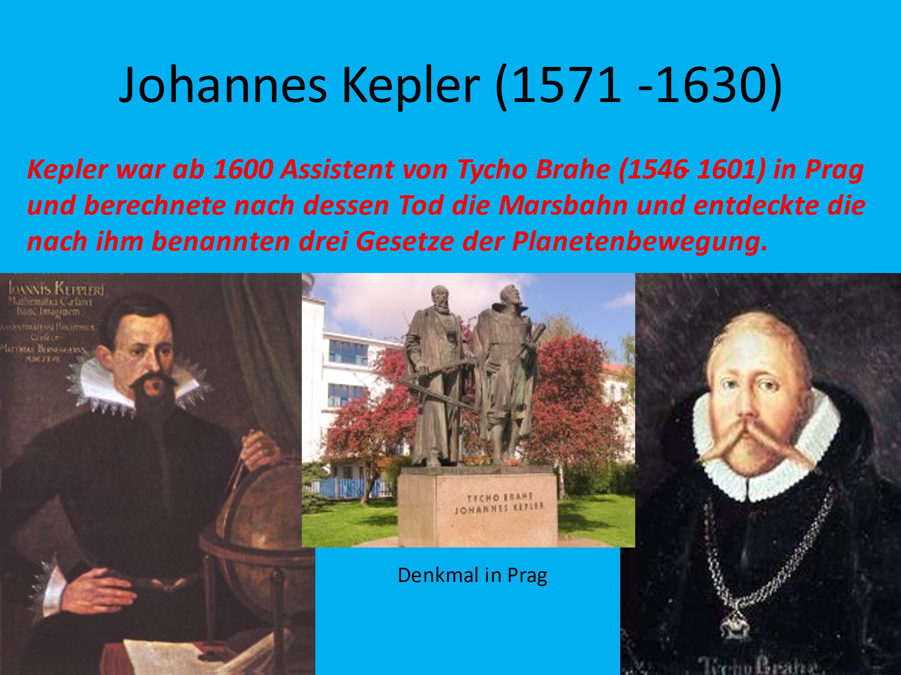
Die drei Keplerschen Gesetze könnt ihr euch schon in den Hefter schreiben, wenn ihr es schon behandelt habt. Ansonsten machen wir das in der nächsten Stunde.

Ich wünsche euch schöne Winterferien und hoffe, dass wir uns gesund und munter nach den Ferien in der Schule wiedersehen können.

Beste Grüße, euer Sterngucker
Herr Hornbogen

